Zaparzacze do kawy i herbaty na Ceneo.pl
Uwielbiasz pyszną aromatyczną kawę? <b>Zaparzacze do kawy i herbaty na Ceneo.pl</b> to doskonały wybór dla wszystkich kawoszy!

Zaparzacze do kawy i herbaty na Ceneo.pl - poranna kawa o doskonałym smaku
Poranna aromatyczna kawa, która pobudza Twoje zmysły i sprawia, że dzień od razu staje się lepszy jest Twoim rytuałem? Jako wymagający kawosz zadowalasz się jedynie w pełni wartościowym i bogatym w doznania smakowe czarnym napojem? Jeśli tak to znak, że Zaparzacze do kawy i herbaty na Ceneo.pl muszą znaleźć się w Twoim domu! Dzięki nim dowiesz się jak doskonale może smakować kawa! Odmień swoje przyzwyczajenia w parzeniu ulubionego napoju i wprowadź rewolucyjne działania!
Zaparzacze do kawy i herbaty na Ceneo.pl - dlaczego warto je wybrać?
Zastanawiałeś się wielokrotnie czy powinieneś zaopatrzyć się w Zaparzacze do kawy i herbaty na Ceneo.pl? Ostatecznie rezygnowałeś z tego pomysłu? Jeśli tak to czas naprawić ten błąd! Zaparzacze do kawy i herbaty wyprodukowane są z doskonałej jakości materiałów takich jak szkło borosilikatowe, które sprawia, że jest odporny na wysokie temperatury. To ważne, by zaparzacze były lekkie i wytrzymałe na pęknięcia. Warto wybrać, te, które mają wkłady wykonane ze stali nierdzewnej. Możesz skorzystać z klasycznych zaparzaczy ciśnieniowych jak i innym innowacyjnych rozwiązań! Wybór zależy jedynie od Twojej wygody!

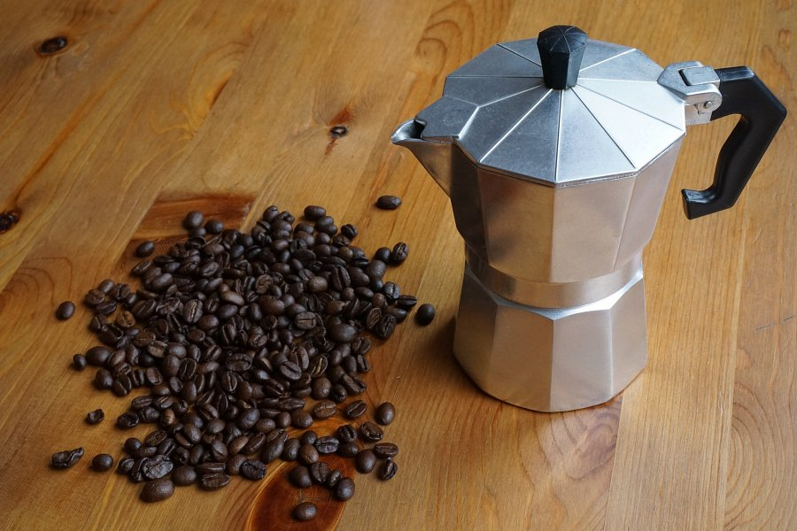
Zaparzacze do kawy i herbaty na Ceneo.pl - z jakich typów możesz wybierać?
Zastanawiasz się jakie Zaparzacze do kawy i herbaty na Ceneo.pl będą dla Ciebie najlepsze? Wybór odpowiedniego zaparzacza do kawy lub herbaty zależy jedynie od Twojej wygody i indywidualnych preferencji. Możesz wybierać spośród klasycznych zaparzaczy do kawy tłokowych, które są określane mianem francuskiej prasy. Są proste w użyciu i doskonale sprawdzają się w przypadku kawy grubo mielonej. Tłok z drobnym sitkiem doskonale radzi sobie z oddzieleniem napoju od fusów zatrzymując je na dnie naczynia. Możesz wybierać także spośród zaparzaczy przelewowych, kawiarek i zaparzaczy elektrycznych!

